

Colégio Evangélico Almeida Barros

Data:01 / 06 / 2020

Profª Beatriz Bento

Aluno(a): _____________________________________

Disciplina: Matemática **6º ANO**

**Roteiro do dia**

1. Oração e boas – vindas.
2. Relembrar a ideia de fração; identificar numerador e denominador de uma fração e relaciona-la à sua representação por meio de desenho.
3. Exercícios p/ aula – livro ( págs 33 à 36).
4. Exercícios p/ casa – caderno de atividades ( págs 63 e 64).
5. Autocorreção das atividades.

|  |
| --- |
| **Link das aulas**  <https://youtu.be/E-4N2kwNy2Y> |

**Bom estudo!! Saudades!!!**

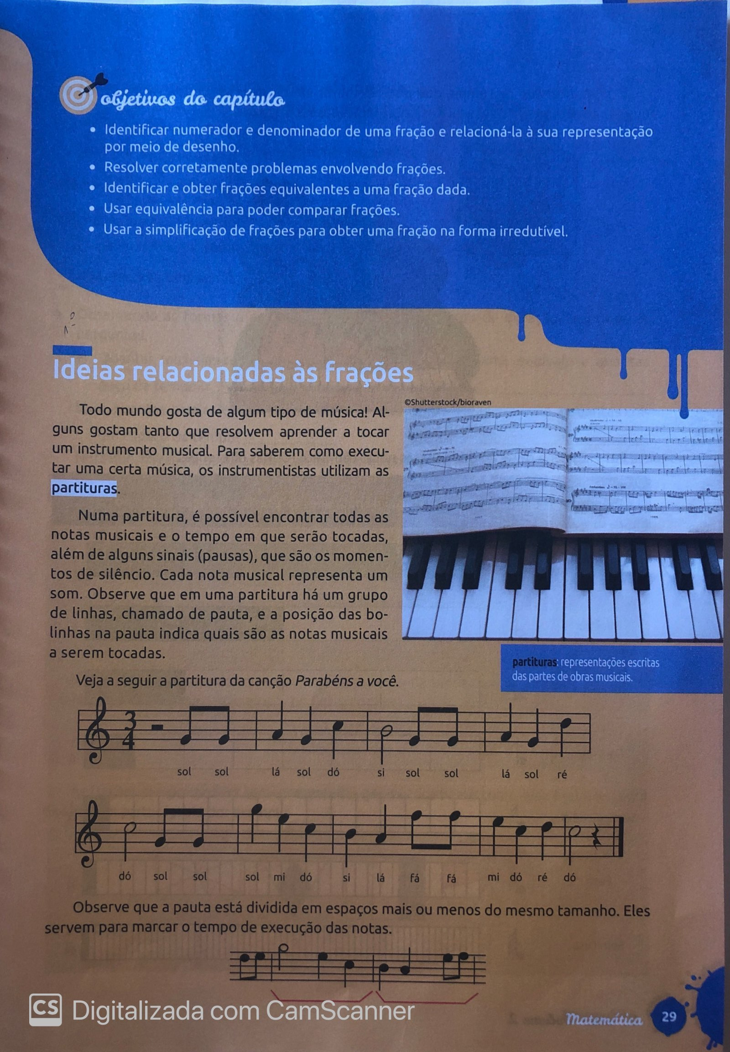

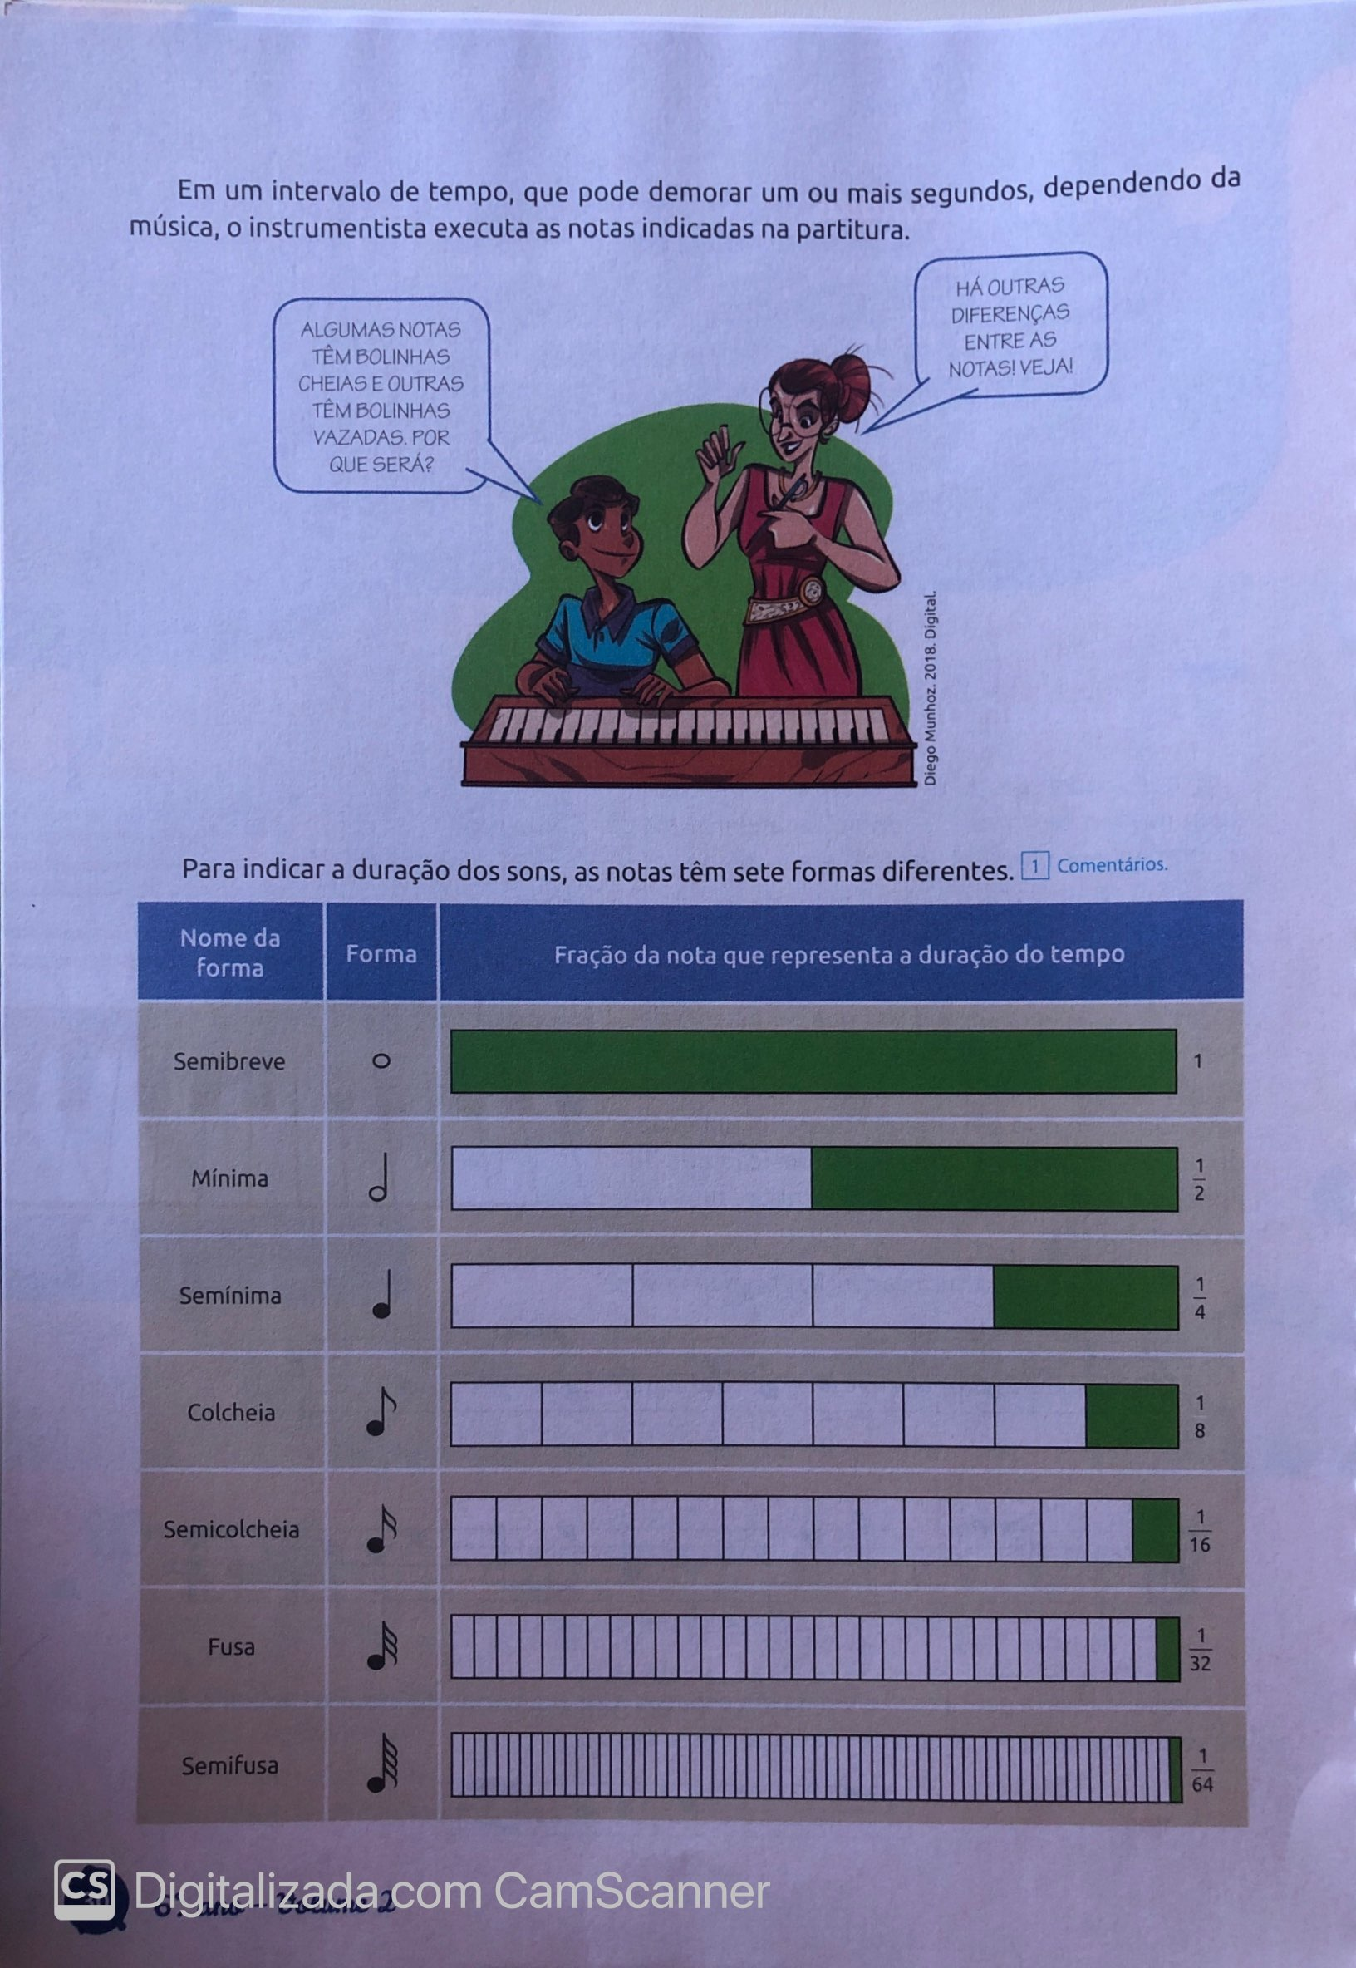

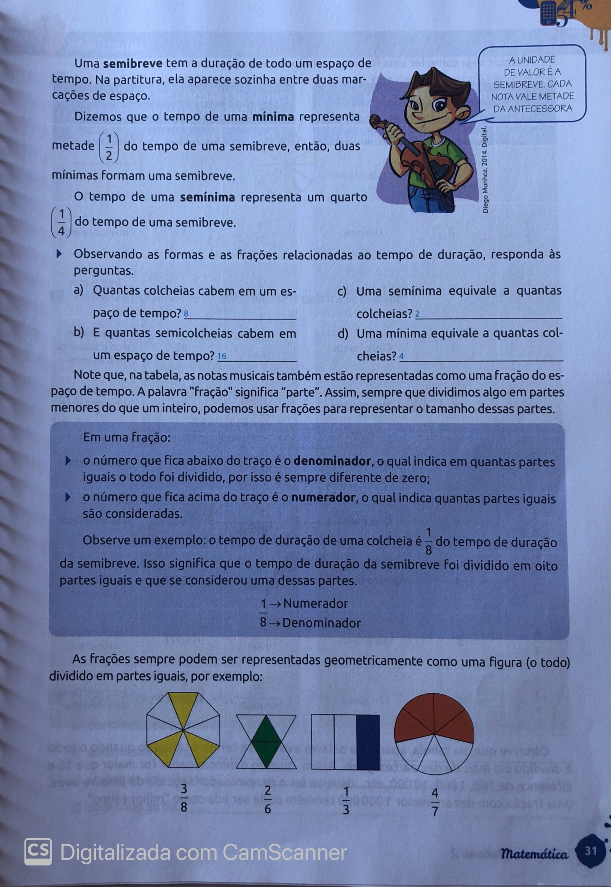

Colégio Evangélico Almeida Barros

Data:04 / 06 / 2020 

Profª Beatriz Bento

Aluno(a): _____________________________________

Disciplina: Matemática **6º ANO**

**Roteiro do dia**

1. Oração e boas – vindas.
2. Resolver corretamente problemas envolvendo frações (fração de quantidade).
3. Exercícios p/ aula – livro ( págs 38 à 40).
4. Exercícios p/ casa – caderno de atividades ( pág 65).
5. Autocorreção das atividades.

|  |
| --- |
| **Link das aulas**  https://youtu.be/mSjPuXNh3mY |

**Bom estudo!! Saudades!!!**

